((السيرة العلمية))
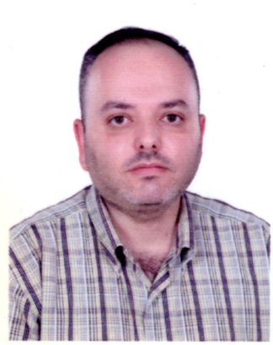
الاسم: زيد عزت عبد المجيد الملا حسن
موقع العمل: الجامعة التقنية الوسطى / كلية التقنيات الصحية والطبية / بغداد
الشهادات: بكالوريوس تقنيات الاسنان / ماجستير تقنيات صناعة الاسنان
اللقب العلمي: مدرس مساعد
التخصص العام: تقنيات الاسنان
التخصص الدقيق: تقنيات صناعة الاسنان
المجال البحثي: صناعة اسنان
المواد الدراسية التي قام بتدريسها في الدراسات  ((الاولية / العليا)) | الدراسة الاولية |  | الدراسة العليا
 | 1 | الطقم الجزئي
 | 2 | الطقم الكامل

عدد الاشراف على طلبة الدراسات العليا | ماجستير | دكتوراه

عدد البحوث المنشورة | محلي | عالمي
 | 2

المؤلفات والكتب وبراءات الاختراع

المشاركة في المؤتمرات

(( Academic CV ))
Name: Zaid Ezzat Abdulmajeed Almula Hasan
Employer: Middle Technical University/ College of Health and Medical Techniques
Academic degrees: BSc. Dental Technology / M tech. Dental Technology
Academic title: Assistant Lecturer
Research areas: Dental Technology
Teaching Experience | Undergraduate studies |  | Post-graduate studies
 | 1 | Complete denture
 | 2 | Partial denture

Post-graduate supervisions | Master’s program | PhD program

Publications | Local Journals | International Journals
 | 2

Books and patents

Participation in conferences

